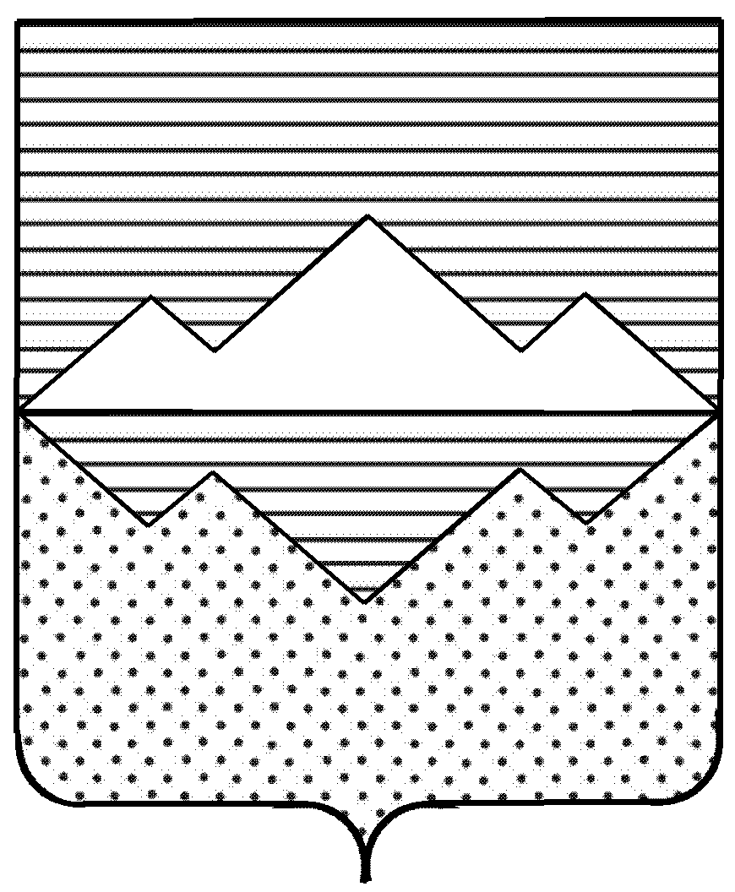
СОБРАНИЕ ДЕПУТАТОВ
САТКИНСКОГО МУНИЦИПАЛЬНОГО РАЙОНА
ЧЕЛЯБИНСКОЙ ОБЛАСТИ

РЕШЕНИЕ
_______________________________________________________________
от 30 сентября 2020 года №1/1
г. Сатка

Об итогах выборов депутатов в Собрание депутатов Саткинского муниципального района Челябинской области шестого созыва

В соответствии со статьей 54 Закона Челябинской области от 29.06.2006 №36-ЗО «О муниципальных выборах в Челябинской области» (с изменениями и дополнениями) и Уставом Саткинского муниципального района,

СОБРАНИЕ ДЕПУТАТОВ САТКИНСКОГО МУНИЦИПАЛЬНОГО РАЙОНА РЕШАЕТ:

1. Информацию председателя территориальной избирательной комиссии города Сатки и Саткинского района Матасарь Ю.Г. об итогах выборов депутатов в Собрание депутатов Саткинского муниципального района Челябинской области шестого созыва принять к сведению.

Председатель Собрания депутатов
Саткинского муниципального района Н.П. Бурматов

